di Maria Valtorta

67. Il miracolo delle lame spezzate alla porta dei Pesci
Si vedono mercanti di ortaggi e cibarie affollarsi alle porte, ancora chiuse, per entrare in città. Due si azzuffano a causa dell'asino di uno, che si è servito della cesta di lattughe dell'altro. Sotto le vesti vengono tratti due coltellacci. Gesù vede, e accorre fra i due. Ordina di fermarsi. Si interpone fra di loro, cerca di indurre alla calma, inutile! Allora Gesù stende le mani, col suo aspetto di potenza sfolgorante. Non dice parola. Ma le lame cadono sbriciolate a terra come fossero state di vetro.
«E ora?» ripete Gesù. «Dove è la forza vostra? Su che fondavate il vostro diritto? Su quei pezzi di metallo che non avevano altra forza di quella del peccato d'ira contro un fratello, levandovi per quel peccato ogni benedizione di Dio e perciò ogni forza? Miseri coloro che si fondano su mezzi umani per vincere, e non sanno che non è violenza, ma santità quello che ci fa vittoriosi sulla terra e oltre! Perché Dio è coi giusti.
Udite, tutti o voi d'Israele, e anche voi, soldati di Roma. La Parola di Dio parla per tutti i figli dell'uomo, anche per i gentili. Il secondo dei precetti del Signore è precetto di amore verso il prossimo. Dio è buono e nei suoi figli vuole benevolenza. L'uomo non è una bestia senza ragione che si avventa e morde per diritto di preda. L'uomo ha una ragione e un'anima. Per la ragione si deve saper condurre da uomo. Per l'anima si deve saper condurre da santo. Colui che così non fa, si mette al di sotto degli animali, scende all'abbraccio coi demoni perché si indemonia l'anima col peccato d'ira. Amate il prossimo vostro come il Signore Dio d'Israele vuole. Non siate sempre del sangue di Caino.
E perché lo siete? Per poche monete, voi che potevate essere omicidi. Per pochi palmi di terra, altri. Per un posto più buono. Per una donna. Che sono queste cose? Eterne? No. Durano molto meno della vita, la quale dura un attimo di eternità. E che perdete se le seguite? La pace eterna che è promessa ai giusti e che il Messia vi porterà insieme al suo Regno. Venite sulla via della Verità. Seguite la Voce di Dio. Amatevi. Siate onesti, continenti. Siate umili e giusti. Andate e meditate».
«Chi sei Tu che parli simili parole e spezzi le spade col tuo volere? Uno solo fa queste cose: il Messia. Sei Tu forse il Messia?» chiedono in tre o quattro.
«Io lo sono». 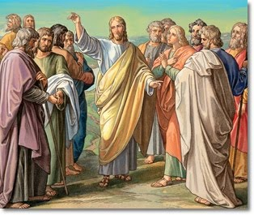
«Io ho una vecchia madre che muore. Salvala!».
«Ed io, vedi? Sto perdendo le forze per i dolori. Ho dei figli ancor piccoli. Guariscimi!».
«Va' alla tua casa. Tua madre questa sera ti preparerà la cena; e tu, guarisci. Lo voglio!».
La folla è in tripudio: «Resta con noi! In Giudea! In Giudea! Siamo figli di Abramo anche noi!» grida.
Giuda che arriva in quel momento, vedendo come Gesù viene osannato dice:
«Lo vedi, Maestro? Tutto Israele ti ama. È giusto che Tu resti anche qui. Perché ti sottrai?».
«Non mi sottraggo, Giuda. Sono venuto apposta solo, perché la rudezza dei discepoli galilei non urti la sottigliezza giudea. Io voglio radunare tutte le pecore d'Israele sotto lo scettro di Dio».
«Per questo ti ho detto: "Prendimi ". Io sono giudeo e so come trattare i miei pari. Resterai dunque a Gerusalemme?».
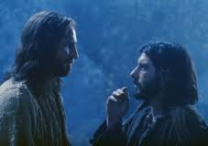«Pochi giorni. Poi andrò per la Giudea... »
«Io verrò con Te. Ti accompagnerò. Verrai al mio paese. Ti porterò a casa mia. Verrai, Maestro?».
«Verrò... Del Battista, tu che sei giudeo e vivi presso i potenti, sai nulla?».
«So che è ancora in prigione, ma che lo vogliono scarcerare, perché la folla minaccia sedizione se non le viene reso il suo profeta. Lo conosci?».
«Lo conosco».
«È molto severo Giovanni».
«Non più per gli altri che per sè».
«Questo è vero. Ma è difficile seguirlo nella sua penitenza. Tu sei più buono ed è facile amarti».
«Eppure, come lui è odiato per la sua austerità, Io lo sarò per la mia bontà, perché l'una e l'altra predicano Dio, e Dio è inviso ai tristi. Ma è segnato che così sia. Come egli precede Me nella predicazione, così mi precederà nella morte. Guai però agli uccisori della Penitenza e della Bontà».
«Perché, Maestro, sempre questa tristezza di previsioni? La folla ti ama, lo vedi... »
«Perché è cosa sicura. La folla umile sì, mi ama. Ma la folla non è tutta umile e di umili. Ma non è tristezza la mia. È tranquilla visione del futuro e aderenza alla volontà del Padre, che mi ha mandato per questo. E per questo Io sono venuto. Eccoci al Tempio. Io vado ad ammaestrare le folle. Se vuoi, resta».
«Resterò al tuo fianco. Non ho che uno scopo: servirti e farti trionfare».

68. Gesù, nel Tempio con l'Iscariota, ammaestra
Vedo Gesù che, avendo al fianco Giuda, entra nel recinto del Tempio. Dice a Giuda: «Chiamami il magistrato del luogo. Devo farmi riconoscere, acciò non si dica che manco alle consuetudini e al rispetto. Io sono venuto non per scandalizzare, né per insegnare a violare non solo la Legge, ma anche le consuetudini. Anzi sono venuto proprio per insegnare rispetto, umiltà e ubbidienza e per levare gli scandali. Perciò voglio chiedere di poter parlare in nome di Dio, facendomi riconoscere degno di farlo dal magistrato del luogo... Giuda, ricordati questo. Ricordatelo sempre, in futuro, che Io fui col Tempio rispettoso e umile. Col Tempio, ossia con le caste potenti. Va'».
Giuda se ne va meditabondo. Torna con un magistrato.
«La pace sia con te. Io chiedo di insegnare, fra i rabbi d'Israele, ad Israele».
«Sei Tu rabbi?».
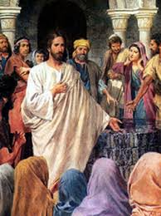«Lo sono».
«Quale fu il tuo maestro?».
«Lo Spirito di Dio, che mi parla con la sua sapienza e che mi illumina di luce ogni parola dei testi santi».
«Tu che senza maestro dici sapere ogni dottrina? Come può uno formarsi se non vi è chi lo forma?».
«Come si formò Davide, pastorello ignoto, divenuto il re potente e sapiente per volere del Signore».
«Ma chi mi prova che Tu sia capace di insegnare?».
«Ascoltami e giudicherai tu stesso».
«Sei libero di farlo... Ma... non sei nazareno?».
«A Betlem vidi la luce da cui viene la mia stirpe, e se ora vivo in Galilea non è che perché si compia il segnato...».
Il magistrato si allontana. Giuda chiede: «Perché non hai detto che sei il Messia?».
«Le mie parole lo diranno».
«Quale è il segnato che si deve compiere?».
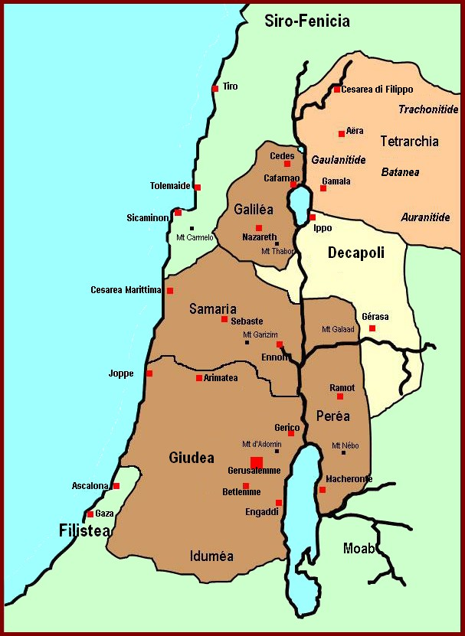«La riunione di tutto Israele sotto l'insegnamento della parola del Cristo. Io sono il Pastore di cui parlano i Profeti e vengo a radunare le pecore di ogni regione, vengo a curare le malate, a mettere sul pascolo buono le erranti. Non vi è per Me Giudea o Galilea, Decapoli o Idumea. Vi è solo una cosa: l'Amore che guarda con un unico occhio e unisce in un unico abbraccio per salvare...
Della gente, curiosa, si è avvicinata ai due. Gesù comincia a parlare. Prende lo spunto dal fatto del mattino.
«Stamane, entrando in Sionne (Gerusalemme), ho visto che per pochi denari due figli d'Abramo erano pronti ad uccidersi. Nel nome di Dio avrei potuto maledirli, poiché Dio dice: "Non ucciderai", e dice anche che chi non lo ubbidisce nella sua Legge sarà maledetto. Ma ho avuto pietà della loro ignoranza allo spirito della Legge ed ho solo impedito l'omicidio per dare loro modo di pentirsi, conoscere Dio, servirlo in obbedienza, amando non solo chi li ama, ma anche chi è loro nemico.
Israele ti fu detto: "Ama coloro che ti amano e odia il tuo nemico. Io vi dico: amate anche chi vi offende. Fatelo pensando che Adamo, e ogni uomo per lui, è prevaricatore verso Dio, né vi è alcuno che possa dire: "Io non ho offeso Dio". Eppure Dio perdona, non una ma dieci e dieci volte perdona, ma mille e diecimila volte perdona, e ne è prova il sussistere dell'uomo sulla terra. Perdonate dunque come Dio perdona. E se non lo potete fare per amore verso il fratello che vi ha nuociuto, fatelo per amore di Dio che vi dà pane e vita, che vi tutela nei bisogni della terra ed ha predisposto ogni evento per procurarvi l'eterna pace sul suo seno. Questa è la Legge nuova, la Legge della primavera di Dio, del tempo fiorito della Grazia venuta fra gli uomini, del tempo che vi darà il Frutto senza pari che vi aprirà le porte del Cielo. La voce che parlava nel deserto non si ode. Ma muta non è. Essa parla ancora a Dio per Israele e parla ancora ad ogni retto israelita nel cuore, e dice ad avere carità dando il superfluo a chi non ha neppure il necessario, e ad avere onestà non estorcendo e vessando - vi dice: "L'Agnello di Dio, Colui che toglie i peccati del mondo, Colui che battezzerà col fuoco dello Spirito Santo è fra voi. Egli pulirà la sua aia, raccoglierà il suo frumento". Sappiate conoscere Colui che il Precursore vi indica. Le sue sofferenze operano verso Dio per darvi luce. Vedete. Si aprano i vostri occhi spirituali. Conoscerete la Luce che viene. Io raccolgo la voce del Profeta che annuncia il Messia, e col potere che mi viene dal Padre la amplifico e vi unisco il mio potere, e vi chiamo alla verità della Legge. Preparate i vostri cuori alla grazia della Redenzione vicina. Il Redentore è fra voi. Beati quelli che saranno degni di essere redenti perché avranno avuto buona volontà. La pace sia con voi»
Uno chiede: «Sei Tu discepolo del Battista, che ne parli con tanta venerazione?».
«Ebbi battesimo da lui, sulle rive del Giordano. Lo venero perché santo egli è agli occhi di Dio ».
«Egli ti ha assicurato del Messia?».
«La sua parola che non mente ha indicato ai presenti il Messia già vivente».
«Dove? Quando?».
«Quando fu l'ora di indicarlo».
Ma Giuda si sente in dovere di dire a destra e a manca: «Il Messia è Colui che vi parla. Io ve lo testifico, io che lo conosco e gli sono discepolo primo. Chiedetegli qualche miracolo. Egli è potente. Guarisce. Legge nei cuori. Risponde ad ogni perché».
«Digli tu, per me che son malato. L'occhio destro è morto, il sinistro già si secca... »
«Maestro, quest'uomo è quasi cieco e vuol vedere. Gli ho detto che Tu puoi».
«Io posso per chi ha fede. Hai tu fede, uomo?».
«Io credo nel Dio d'Israele. Vengo qui per gettarmi in Betsaida (piscina di Gerusalemme)».
«Puoi credere in Me?». 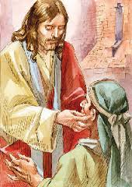
«Se credo nell'angelo della piscina, non devo credere a Te che il tuo discepolo dice che sei il Messia?».
Gesù sorride. Si bagna il dito con la saliva e sfiora l'occhio malato. «Che vedi?».
«Vedo le cose senza la nebbia di prima. E l'altro non lo guarisci?».
Gesù sorride di nuovo. Ripete l'atto sull'occhio cieco. «Che vedi?» chiede.
«Ah! Signore d'Israele! Ci vedo! Te benedetto in eterno!». L'uomo piange, prostrato ai piedi di Gesù.
«Va'. Sii buono, ora, per riconoscenza a Dio».
Un levita, che è giunto verso la fine del miracolo, chiede: «Con che potere fai queste cose?».
«Tu me lo chiedi? Pure te lo dico, se mi rispondi ad una domanda. Secondo te è più grande un profeta che profetizza il Messia o il Messia stesso?».
«Che domanda! Il Messia è il più grande: è il Redentore promesso dall'Altissimo!».
«Allora perché i Profeti fecero miracoli? Con qual potere?».
«Col potere che Dio loro dava per provare alle folle che Dio era con loro».
«Ebbene, con lo stesso potere Io faccio miracolo: Dio è con Me, Io sono con Lui. Io provo alle folle che così è, e che il Messia ben può, con maggior ragione e misura, ciò che potevano i Profeti».
Il levita se ne va pensoso e tutto finisce.

69. Gesù istruisce Giuda Iscariota
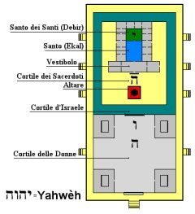Ancora Gesù e Giuda che, dopo aver pregato nel luogo più vicino al Santo, concesso agli israeliti maschi, escono dal Tempio.
Giuda vorrebbe rimanere con Gesù. Ma questo desiderio trova l'opposizione del Maestro. «Giuda, Io desidero di rimanere solo nelle ore notturne. Nella notte il mio spirito trae il suo nutrimento dal Padre. Orazione, meditazione e solitudine mi sono più necessarie del nutrimento materiale. Colui che vuole vivere per lo spirito, deve posporre la carne, direi quasi ucciderla nelle sue prepotenze, per dare tutte le sue cure allo spirito. Tutti, sai, Giuda. Anche tu, se vuoi veramente essere di Dio, ossia del soprannaturale».
«Ma noi siamo ancora della terra, Maestro. Come possiamo trascurare la carne dando tutte le cure allo spirito? Non è, ciò che dici, in antitesi con il comando di Dio: "Non ucciderai"? In questo non è anche compreso il non uccidersi? Se la vita è dono di Dio, dobbiamo amarla o meno?».
«Risponderò a te come non risponderei ad un semplice, al quale basta fare alzare lo sguardo dell'anima, o della mente, a sfere soprannaturali, per portarselo con noi in volo nei regni dello spirito. Tu non sei un semplice. Ti sei formato in ambienti che ti hanno affinato... ma che anche ti hanno inquinato con le loro sottigliezze e colle loro dottrine. Ricordi Salomone, Giuda? Era sapiente, il più sapiente di quei tempi. Ricordi che disse, dopo aver conosciuto tutto il sapere? "Vanità delle vanità, tutto è vanità. Temere Dio e osservare i suoi comandamenti, questo è tutto l'uomo".
Or Io ti dico che occorre saper prendere dai cibi nutrimento, ma non veleno. E se un cibo lo si comprende a noi nocivo, occorre non prendere più di quel cibo, anche se è appetitoso al gusto. Meglio semplice pane e acqua di fonte ai piatti complicati della mensa del re, in cui sono droghe che turbano e avvelenano».
«Che devo lasciare, Maestro?».
«Tutto quello che sai che ti turba. Perché Dio è Pace e, se ti vuoi mettere sul sentiero di Dio, devi sgombrare la tua mente, il tuo cuore e la tua carne da tutto ciò che pace non è e porta seco turbamento. So che è difficile riformare se stesso. Ma Io sono qui per aiutarti a farlo. Sono qui per aiutare l'uomo a tornare figlio di Dio, a ricrearsi come per una seconda creazione, un'autogenesi voluta dallo stesso. Ma lascia che Io ti risponda a quanto chiedevi. È vero che l'uccidersi è uguale all'uccidere. Sia la propria o l'altrui, la vita è dono di Dio, e solo a Dio che l'ha data è deferito il potere di toglierla. Chi si uccide confessa la sua superbia, e la superbia è odiata da Dio».
«La superbia confessa? Io direi la disperazione ».
«E che è la disperazione se non superbia? Considera, Giuda. Perché uno dispera? O perché le sventure si accaniscono su di lui, e lui vuole da sé vincerle e non riesce a tanto. Oppure perché è colpevole e si giudica non perdonabile da Dio. Nel primo e nel secondo caso non è forse la superbia che è regina? Quell'uomo che vuole fare da sé non ha più l'umiltà di tendere la mano al Padre e dirgli: "Io non posso, ma Tu puoi. Aiutami, ché da Te io tutto spero e attendo". Quell'altro uomo che dice: "Dio non mi può perdonare", lo dice perché, misurando Dio su se stesso, sa che uno, offeso come egli ha offeso, non potrebbe perdonarlo. Ossia è superbia anche qui. L'umile compatisce e perdona, anche se soffre dell'offesa ricevuta. Il superbo non perdona. È superbo anche perché non sa chinare la fronte e dire: "Padre, ho peccato, perdona al tuo povero figlio colpevole". Ma non sai, Giuda, che tutto sarà perdonato dal Padre, se sarà chiesto perdono con cuore sincero e contrito, umile e volonteroso di risurrezione nel bene?».
«Ma certi delitti non vanno perdonati. Non possono essere perdonati».
«Tu lo dici. Ma in verità, ti dico che anche dopo il delitto dei delitti, se il colpevole corresse ai piedi del Padre - si chiama Padre per questo, o Giuda, - e piangendo lo supplicasse di perdonarlo, offrendosi all'espiazione, ma senza disperazione, il Padre gli darebbe modo di espiare per meritarsi il perdono e salvarsi lo spirito».
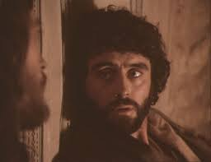«Allora Tu dici che gli uomini che la Scrittura cita, e che si uccisero, fecero male».
«Non è lecito fare violenza ad alcuno, e neppure a se stesso. Fecero male. Nella loro relativa conoscenza del bene avranno, in certi casi, avuto ancor misericordia da Dio. Ma da quando il Verbo avrà chiarito ogni verità e dato forza agli spiriti col suo Spirito, da allora non sarà più perdonato a chi muore in disperazione. Né nell'attimo del particolare giudizio, né, dopo secoli di Geenna, nel Giudizio finale, né mai. Durezza di Dio questa? No: giustizia. Dio dirà: "Tu hai giudicato, tu, creatura dotata di ragione e di soprannaturale scienza, creata libera, da Me, di seguire il sentiero da te scelto, e hai detto: Dio non mi perdona. Sono separato per sempre da Lui. Giudico che devo di mio applicarmi giustizia per il mio delitto. Esco dalla vita per fuggire dai rimorsi", senza pensare che i rimorsi non ti avrebbero più raggiunto se tu fossi venuto sul mio paterno seno. E, come hai giudicato, abbiti. Io non violento la libertà che ti ho data. Questo dirà l'Eterno al suicida. Pensalo, Giuda. La vita è un dono e va amata. Ma che dono è? Dono santo. E allora la si ami santamente. La vita dura finché la carne regge. Poi comincia la grande Vita, l'eterna Vita. Di beatitudine per i giusti, di maledizione per i non giusti.
La vita è scopo o è mezzo? È mezzo. Serve per il fine che è l'eternità. E allora diamo alla vita quel tanto che le serva per durare e servire lo spirito nella sua conquista. Continenza della carne in tutti i suoi appetiti, in tutti. Continenza della mente in tutti i suoi desideri, in tutti. Continenza del cuore in tutte le passioni che sanno di umano. Illimitato, invece, sia lo slancio verso le passioni che sono del Cielo: amore di Dio e di prossimo, volontà di servire Dio e prossimo, ubbidienza alla Parola divina, eroismo nel bene e nella virtù. Io ti ho risposto, Giuda. Ne sei persuaso? Ti basta la spiegazione? Sii sempre sincero e chiedi, se non sai ancora abbastanza: sono qui per esser Maestro».
«Ho compreso e mi basta. Ma... è molto difficile fare ciò che ho compreso. Tu lo puoi perché sei santo. Ma io... Sono un uomo, giovane, pieno di vitalità...».
«Sono venuto per gli uomini, Giuda. Non per gli angeli. Quelli non hanno bisogno di maestro. Vedono Dio. Non ignorano le passioni degli uomini, perché l'Intelligenza, li fa cogniti di tutto. Ma, spirituali come sono, non possono avere che un peccato, come uno lo ebbe di loro: la superbia, freccia che deturpò Lucifero. Sono venuto per fare degli uomini, degli angeli. Io voglio cancellare la deturpazione di Satana, rendere le ali all'uomo, riportarlo ad essere re, coerede del Padre e del celeste Regno. So che l'uomo, se vuole volerlo, può fare quanto Io dico per tornare re e angelo. Non vi direi cose che non poteste fare. Non sono uno dei retori che predicano dottrine impossibili. Ho preso vera carne per poter sapere, per esperienza di carne, quali sono le tentazioni dell'uomo».
«E i peccati?».
«Tentati, tutti lo possono essere. Peccatori, solo chi vuole esserlo».
«Non hai mai peccato, Gesù? »
«Non ho mai voluto peccare. E questo non perché sono il Figlio del Padre. Ma questo ho voluto e vorrò per mostrare all'uomo che il Figlio dell'uomo non peccò perché non volle peccare e che l'uomo, se non vuole, può non peccare».
«Sei stato mai in tentazione?».
«Ho trent'anni, Giuda. E non sono vissuto in una spelonca su un monte. Ma fra gli uomini. E, anche fossi stato nel più solitario luogo della terra, credi tu che le tentazioni non sarebbero venute? Tutto abbiamo in noi: il bene e il male. Ma la volontà attenta e la preghiera costante sono umida rena sulla vampa d'inferno: la soffoca e doma».
«Ma se non hai mai peccato, come puoi giudicare i peccatori?».
«Sono uomo e sono il Figlio di Dio. Quanto potrei ignorare come uomo, e mal giudicare, conosco e giudico come Figlio di Dio. E del resto!... Giuda, rispondi a questa mia domanda: uno che ha fame, soffre più nel dire "ora mi siedo a tavola ", o nel dire “non vi è cibo per me"?».
«Soffre di più nel secondo caso, perché solo il sapere che ne è privo gli riporta l'odore delle vivande, e le viscere si torcono nella voglia».
«Ecco, la tentazione è mordente come questa voglia, Giuda. Satana la rende più acuta, esatta, seducente di ogni atto compiuto. Inoltre l'atto soddisfa e talora nausea, mentre la tentazione non cade ma, come albero potato, getta più robusta fronda».
«E non hai mai ceduto?».
«Non ho mai ceduto».
«Come hai potuto?».
«Ho detto: " Padre, non mi indurre in tentazione"»
«Come? Tu, Messia, Tu che operi miracoli, hai chiesto l'aiuto del Padre?».
«Non solo l'aiuto, gli ho chiesto di non indurmi in tentazione. Credi tu che, perché Io sono Io, possa fare a meno del Padre? Oh! no! In verità ti dico che tutto il Padre concede al Figlio, ma che anche tutto il Figlio riceve dal Padre. E ti dico che tutto quanto sarà chiesto in mio nome al Padre verrà concesso. Ma eccoci al Get-Sammì, dove Io abito. Ci rivedremo domani allo stesso posto. Addio. La pace sia con te».
«La pace a Te pure, Maestro... Ma vorrei dirti ancora una cosa. Perché stai in quel luogo così umile? Sai, la gente guarda a tante cose. Non conosci nessuno in città che abbia una bella casa? Io, se vuoi, posso portarti da amici. Ti ospiteranno per amicizia a me; e sarebbero dimore di Te più degne».
«Lo credi? Io non lo credo. Il degno e l'indegno sono in tutti i ceti. E senza mancare di carità, ma per non offendere giustizia, ti dico che l'indegno, è sovente fra i grandi. Non occorre e non serve esser potenti per esser buoni o per nascondere il peccare agli occhi di Dio. Tutto deve capovolgersi sotto il mio seguo. E grande non sarà chi è potente, ma chi è umile e santo».
«Ma per essere rispettato, per imporsi... »
«È rispettato Erode? E Cesare è rispettato? No. Sono subiti e maledetti dalle labbra e dai cuori. Sui buoni, o anche solamente nei volonterosi di bontà, credi, Giuda, che saprò impormi più con la modestia che con l'imponenza».
«Ma allora... spregerai sempre i potenti? Te ne farai dei nemici! Io pensavo parlare di Te a molti che conosco e che hanno un nome... »
«Io non spregerò nessuno. Andrò ai poveri come ai ricchi, agli schiavi come ai re, ai puri come ai peccatori. Ma se sarò grato a chi darà pane e tetto alle mie fatiche, darò sempre preferenza a ciò che è umile. I grandi hanno già tante gioie. Io sarò curvo sempre sui poveri, gli afflitti e i peccatori. Io ti ringrazio del tuo buon volere. Ma lasciami a questo luogo di pace e preghiera. Va'. E Dio ti ispiri ciò che è bene».

70. Al Getsemani con Giovanni di Zebedeo. Un paragone tra il Prediletto e Giuda di Keriot
Vedo Gesù che si dirige alla casetta in mezzo all'uliveto. Cerca Giovanni. Non lo trova. Si incammina di nuovo, vede il discepolo scendere verso la città e lo chiama. Giovanni si volta e felice va di corsa da Gesù che gli apre le braccia e i due si abbracciano affettuosamente.
«Venivo a cercarti... Credevamo fossi stato a Betania, come avevi detto».
«Sì. Lo volevo fare. Ma poi mi sono trattenuto in città... per istruire un nuovo discepolo».
«Tutto quello che Tu fai è ben fatto, Maestro. ».
I due tornano verso la casetta, tenendo Gesù un braccio sulle spalle di Giovanni che, lo guarda beato.
«È molto che sei venuto?».
«No, Maestro. Insieme a Simone, abbiamo sostato nelle campagne di Betania, spartendo il cibo e parlando di Te a dei contadini. Poi Simone è andato da un suo amico, al quale vuole parlare di Te. È il padrone di quasi tutta Betania. Ma domani viene qui, Simone. Mi ha detto di dirti che è felice di servirti. È molto capace, Simone. Vorrei essere come lui. Ma sono un ragazzo ignorante».
«No, Giovanni. Anche tu fai molto bene».
«Sei proprio contento del povero tuo Giovanni?».
«Molto contento, Giovanni mio. Molto».
«Oh! Maestro mio!». Giovanni si curva con slancio a prendere la mano di Gesù e la bacia . Sono giunti alla casetta ospitale. Dopo cena Gesù e Giovanni escono nell'uliveto, giungono su un ciglio dal quale si vede tutta Gerusalemme.
«Sediamoci qui e parliamo fra noi» dice Gesù. Ma Giovanni preferisce sedersi ai suoi piedi.
«È bello anche qui, Maestro. Guarda come pare grande la città di notte e il Tempio pare che lo portino gli angeli sulle loro ali d'argento». Gesù sospira.
«Perché sospiri, Maestro?». 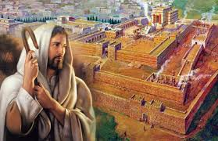
«Perché gli angeli hanno abbandonato il Tempio. Il suo aspetto di purezza e santità è solo circoscritto alle mura. Quelli che dovrebbero darglielo nell'anima - perché il Tempio dovrebbe avere, anima di preghiera e santità - sono i primi a levarglielo. Non si può dare ciò che non si possiede, Giovanni. E se molti sono i sacerdoti ed i leviti che là vivono, non ve ne è neppure un decimo che sia atto a dar vita al Luogo Santo. Morte dànno. Comunicano ad esso la morte che è nel loro spirito, morto a ciò che è santo. Hanno le formule. Non hanno la vita delle stesse».
Giovanni torna a parlare. «Maestro... io conosco Anna e Caifa. Se credi, io parlerò di Te al Sommo Sacerdote. E poi... se vuoi, io conosco uno che è un ricco mercante di pesce. Ha una casa bella e grande perché sono persone ricche, ma sono anche molto buone. Saresti più comodo e ti stancheresti meno ».
«No, Giovanni. Io ti ringrazio. Ma sto bene qui. Vedi quanta pace? L'ho detto anche all'altro discepolo che mi faceva la stessa proposta. Lui diceva "per esser meglio considerato"».
«Io lo dicevo perché Tu ti stancassi meno».
«Non mi stanco. Camminerò tanto e non mi stancherò mai. Sai cosa è che mi stanca? Il disamore. Oh! quello, che peso! Come portassi un peso sul cuore».
«Io ti amo, Gesù».
«Si, e tu mi sollevi. Ti voglio tanto bene, Giovanni, te ne vorrò sempre perché tu non mi tradirai mai».
«Tradirti! ».
«Eppure vi saranno molti che mi tradiranno... Giovanni, ascolta. Ti ho detto che mi sono fermato qui per istruire un nuovo discepolo. È un giovane giudeo, istruito e conosciuto».
«Allora farai molto meno fatica che con noi, Maestro. Sono contento che Tu ne abbia qualcuno più capace di noi».
«Credi tu che farò meno fatica?».
«Eh! se è meno ignorante di noi, ti capirà meglio e ti servirà meglio, specie se ti amerà meglio».
«Ecco. Hai detto bene. Ma l'amore non va in ragione della istruzione, e neppure la formazione. Un vergine ama con tutta la forza del suo primo amore. Questo anche per la verginità del pensiero. E l'amato penetra e si imprime più in un cuore e in un pensiero vergine che in uno in cui già altri amori furono. Ma se Dio vorrà... Senti, Giovanni. Io ti prego di essergli amico. Il mio cuore trema a metter te, agnello immacolato, presso l'esperto della vita. Ma si placa, perché sa che tu sarai agnello, ma anche aquila, e se l'esperto vorrà farti toccare il suolo, sempre fangoso, il suolo del buon senso umano, tu con un colpo d'ala saprai liberarti e volere solo l'azzurro e il sole. Per questo ti prego di - conservando te qual sei - essere amico del nuovo discepolo, che non sarà molto amato da Simon Pietro e anche da altri, per trasfondergli il tuo cuore...».
«Oh! Maestro! Ma non basti Tu?».
«Io sono il Maestro. Al quale non tutto si dirà. Tu sei il condiscepolo, di poco più giovane, col quale è più facile aprirsi. Io non dico di ripetermi ciò che egli ti dirà. Odio le spie e i traditori. Ma ti chiedo di evangelizzarlo con la tua fede e la tua carità, con la tua purezza, Giovanni. È una terra inquinata da acque morte. Va prosciugata col sole dell'amore, purificata con l'onestà di pensieri, desideri e opere, coltivata con la fede. Puoi farlo».
«Se Tu credi che lo possa... oh! si. Se Tu lo dici, che io posso fare questo, questo farò. Per amor tuo... »
«Grazie, Giovanni».
«Giuda è il nuovo discepolo. È di Keriot. Ma tu lo hai visto a Pasqua, qui, la sera della guarigione di Simone. Era con Tommaso».
«Ah! è lui?». Giovanni è un poco interdetto.
«É lui. E Tommaso che fa? »
«Ha ubbidito al tuo comando lasciando Simone Cananeo e andando per la via del mare incontro a Filippo e Bartolomeo».
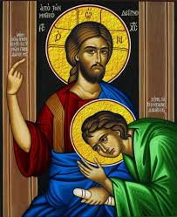«Si, voglio vi amiate senza preferenze, aiutandovi scambievolmente, compatendovi l'un l'altro. Nessuno è perfetto, Giovanni. Non i giovani e non i vecchi. Ma, se avrete buona volontà, giungerete alla perfezione e quanto mancherà in voi lo metterò Io. Voi siete come i figli di una santa famiglia. Fra essa vi sono molti caratteri dissimili. Chi è forte, chi è dolce, chi è coraggioso, chi è timido, chi impulsivo e chi molto cauto. Se tutti foste uguali, sareste una forza in un carattere e delle deficienze in tutti gli altri. Mentre così formate un'unione perfetta, perché si completa a vicenda. L'amore vi unisce, vi deve unire, l'amore per la causa di Dio».
«Io... che cosa sono io nella nostra famiglia?».
«Sei la pace amorosa del Cristo di Dio».
Gesù poi dice dei salmi e Giovanni lo segue. Ma la voce si spegne e l'apostolo resta addormentato col capo sul grembo di Gesù, che stende il suo mantello sulle spalle del dormente e poi continua a pregare.

Dice poi Gesù:
«Ancora un parallelo fra il mio Giovanni ed un altro discepolo. Parallelo in cui ne esce sempre più limpida la figura del mio prediletto. Egli è colui che si spoglia anche del suo modo di pensare e di giudicare per essere "il discepolo". È colui che si dona senza volere di sé neppure una molecola.
Giuda è colui che non si vuole spogliare di se stesso. E la sua è perciò una donazione irreale. Porta con sé il suo io malato di superbia, di sensualità, di cupidigia. Conserva il suo modo di pensare. Neutralizza perciò gli effetti della donazione e della Grazia.
Giuda: capostipite di tutti gli apostoli mancati. E sono tanti! Giovanni: il capostipite di quelli che si fanno ostie per mio amore. Io e la Madre siamo le Ostie eccelse. Raggiungerci è difficile, impossibile anzi, perché il nostro sacrificio fu di una asprezza totale. Ma il mio Giovanni! È l'ostia imitabile da tutte le classi di miei amatori: vergine, martire, confessore, evangelizzatore, servo di Dio e della Madre di Dio, attivo e contemplativo, ha un esempio per tutti. È colui che ama.
Osserva i diversi modi di ragionare. Giuda investiga, cavilla, si impunta e, se anche mostra di cedere, in realtà conserva la sua forma mentale. Giovanni si sente un nulla, accetta tutto, non chiede le ragioni, è pago di farmi felice. Ecco l'esempio.
E’ il mio piccolo Giovanni (Valtorta) , che Io voglio sempre più simile al mio diletto. Accetta tutto, dicendo sempre come l'Apostolo: "Tutto quello che Tu fai è ben fatto, Maestro ", per meritare di sentirti sempre dire: "Sei la mia amorosa pace ". Ho bisogno di sollievo anche Io, Maria. Dàmmelo. Il mio Cuore per tuo riposo».

Il Sinedrio infatti governava solamente il Tempio e Gerusalemme stessa. Per le altre cittadelle vi erano dei consigli di 7 anziani (presbyteri). Questi anziani non erano sacerdoti ricchi e quindi vivevano di elemosina o esercitando un mestiere. I tribunali si tenevano nella Sinagoga, che non era solo un tempio, ma anche una scuola, un tribunale o un municipio. Sebbene la religiosità di Gerusalemme fosse capitanata dal Sommo Sacerdote, nei paesini vi era un rabbino, che era anche un maestro ed un dottore di Legge (si diventava rabbini attorno ai 40 anni). Il Sinedrio giudicava e puniva ogni reato attraverso una magistratura eccezionale (il Sinedrio era convocato solamente per motivi molto gravi). Era presieduto dal Sommo Sacerdote (cohen), che superava il re in qualità di supremo magistrato. L'organo del Sinedrio che esercitava il potere giudiziario era formato dalle guardie del Tempio, che sorvegliavano l'ordine pubblico nel Sinedrio e nella stessa Gerusalemme. Erano capeggiati dai cohanim, magistrato scelto tra i pontefici o tra i parenti del Sommo Sacerdote. Il cohanim sostituiva anche il Sommo Sacerdote se si assentava.
Un altro magistrato del Sinedrio era il capo settimanale di turno delle 24 classi del Sinedrio ed altri capi che variavano da 7 a 9 a seconda delle classi sacerdotali.
Decapoli (dal greco antico: Δὲκαπὸλἰς, dieci città) era la denominazione adottata per un territorio del medioriente composto da un gruppo di dieci città collocate presso la frontiera orientale dell'Impero Romano, fra le attuali Giordania, Siria e Palestina. Le dieci città non erano una lega ufficiale e non costituivano un corpo politico unitario, ma erano comunemente raggruppate sotto la denominazione di Decapoli per le loro affinità linguistiche, culturali e politiche. Erano tutti centri di cultura Greca e romana in un territorio principalmente semitico (Nabatei, Aramei, ed Ebrei). Eccezion fatta per Damasco, la Decapoli si estendeva nell'attuale Giordania, e in parte del moderno Israele (ad ovest del fiume Giordano). Ogni città godeva di particolari privilegi che garantivano una certa autonomia ed indipendenza dall'impero.

Idumèa (ebraico: אֱדוֹם, Edom, ʾĔḏôm, cioè "rosso") è uno dei nomi dati a Esaù (o Edom) nella Bibbia e, di conseguenza, alla nazione che sarebbe discesa da lui, quindi terra di Edom. Idumea, regione a Sud della Giudea, che gli Ebrei denominavano Ĕdōm. Discendenti di Esaù secondo la tradizione biblica, e stanziati da epoca remota nella regione, gli Idumei si opposero al passaggio degli Ebrei provenienti dall’Egitto; Saul combatté contro di loro e David li sottomise.

Il termine Sion si applica in diversi contesti, prevalentemente riferendosi a Gerusalemme.
- Sion - monte su cui è costruita la città di Gerusalemme
- Sion - modo poetico di riferirsi alla Città di David
- Nuova Sion - nuovo centro spirituale dei cristiani, corrispondente al Cenacolo

Tempio di Gerusalemme
All’epoca di Gesù esso era stato completamente rifatto da Erode il Grande, che aveva iniziato i lavori di restauro e ampliamento nel 20-19 a.C., e aveva terminato nel giro di un anno e mezzo il Tempio vero e proprio, rispettando il disegno tradizionale salomonico; ma i lavori sulle parti restanti terminarono solo nel 64 d.C., pochi anni prima della sua definitiva distruzione da parte dell’esercito del generale romano Tito. I vangeli fanno allusione alla lunghezza di questi lavori, ed all’imponenza delle opere realizzate.
Non è facile ricostruire quale fosse la disposizione precisa dei vari edifici, ma la struttura generale del santuario ci è nota.
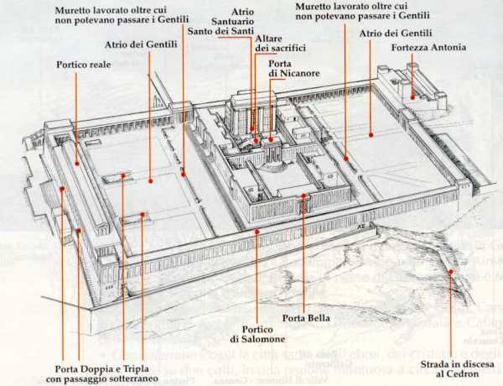L’intero complesso misurava circa 121.000 metri quadri, circondato da un muro che correva per 256×288×430×443 metri. Sul lato nord il tempio era collegato con la Fortezza Antonia, costruita da Erode sulle rovine di una precedente torre, e a sud est si trovava il famoso Pinnacolo di cui parlano i vangeli (Mt. 4,5; Lc. 4,9).
L’ingresso principale (vi erano ingressi su tutti i lati, ciascuno con un nome: Porta nord, Porta dorata, etc.), preceduto da un locale per le abluzioni rituali (mikveh), si trovava sul lato sud, ed era costituito da una grande gradinata con due porte, una doppia e una tripla. L’atrio era costituito da portici e gallerie coperte che percorrevano tutto il lato esterno dell’edificio; quello sul lato sud, appunto, era detto Portico regio, mentre quello a est si chiamava Portico di Salomone (Gv. 10,23; At. 3,11), e guardava sul torrente Cedron.
Oltrepassati i portici, ci si ritrovava nell’ampio Atrio dei Gentili, uno spiazzo accessibile anche ai pagani, occupato da cambiavalute, venditori di animali per i sacrifici, visitatori (Gv. 2,14; Mc. 11,15), maestri della legge (Gv. 18,19); tutti gli stranieri che giungevano a Gerusalemme non mancavano di visitare il Tempio.
Al centro dell’Atrio dei Gentili, si ergeva un luogo sopraelevato, separato dal resto con una balaustra di pietra che segnava il limite oltre il quale pagani e incirconcisi non potevano avanzare. Numerose iscrizioni in greco e latino ammonivano gli stranieri, come quella ritrovata nel 1871, che recita: “Nessuno straniero metta piede entro la balaustrata che sta attorno al Tempio e nel recinto. Colui che vi fosse sorpreso, sarà la causa per se stesso della morte che ne seguirà”.

Superata la balaustrata, si entrava in un altro atrio, al quale si accedeva tramite nove porte; la più nota era la Porta bella, ove stazionavano numerosi mendicanti in attesa di elemosina (At. 3,2), che introduceva nell’Atrio delle donne, così chiamato perché ad esse non era permesso superarlo. Quest’area più interna e circoscritta, separava i giudei dai pagani, ed era una sorta di luogo d’incontro; in esso si raccoglievano anche le offerte per la tesoreria del Tempio, amministrata dai Leviti, in recipienti a forma di corno (Mc. 12,42-44). Sui quattro angoli, c’erano dei locali separati: il deposito della legna, dell’olio e del vino, la camera dei Nazirei e quella per l’ispezione dei lebbrosi.
Tramite la Porta di Nicanore, il luogo ove le madri offrivano il sacrificio dopo la nascita del loro primogenito (Lc. 2,22), si accedeva all’Atrio degli Israeliti.
Il santuario aveva la pianta del tempio di Salomone: superato il parapetto che introduceva all’Atrio dei Sacerdoti, si trovava il grande Altare degli olocausti, collocato di fronte all’entrata del Tempio propriamente detto, ed il deposito dell’acqua. L’altare era costruito di pietra grezza mai toccata da strumenti metallici, con gli angoli decorati con protuberanze a forma di corno.
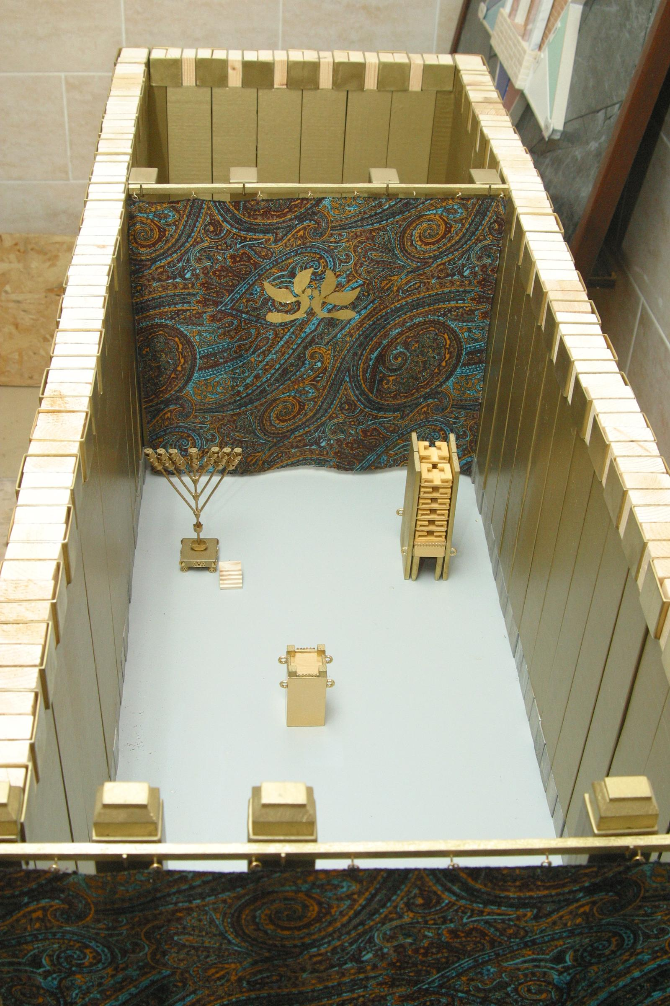Dodici gradini conducevano al Santo, con l’altare dei profumi (Lc. 1,9) in legno di acacia rivestito di ori, ove si offriva due volte al giorno una speciale mistura di aromi (Es. 30,1-10 e 34-36; 37,25-28. È l'incenso che offre Zaccaria (in Lc 1,9), la tavola dei pani della proposizione (Es. 25,23-30; 37,10-16; 40,22) ed il candelabro aureo a sette braccia (menorah), con ornamenti a fior di mandorlo, sul quale ardevano lampade ad olio.
Poi, isolato da una spessa cortina, il Santo dei Santi, un locale cubico di nove metri di lato, spoglio e senza finestre, ove solo il sommo sacerdote nel giorno delle espiazioni poteva penetrare, vestito di semplice abito di lino bianco (Lev. 16,12).
Dopo che l’arca dell’alleanza era scomparsa con la presa di Gerusalemme del 587, il Sancta Sanctorum era vuoto.

